TARALAY INITIAL COMPACT - DIVERSION KIWI
Gerflor

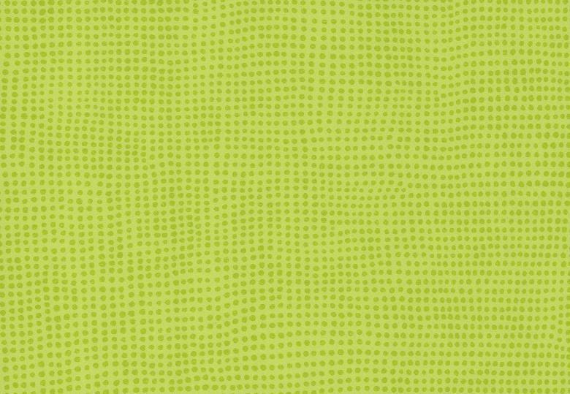Eigenschaften
GTIN:
3475710380662
Benutzungsintensität
Klasse 34, Klasse 43
Farbton
grün
Werkstoff
Polyvinylchlorid (PVC)
Breite (mm)
2.000,00
Länge (mm)
25.000,00
Aufladungsspannung im Begehversuch
max. 2 kV (antistatisch)
Befestigung
kleben, schweißen
Bodenbelag heterogen/homogen
heterogen
Brandverhalten
Bfl-s1
Chemische Beständigkeit
chemikalienbeständig gem. Herstellerangabe, haushaltschemikalienbeständig
Farbechtheit
lichtecht
Formaldehyd Emissionsklasse
E1
Lieferform
Rolle
Verschleißgruppe/-klasse Bodenbelag
Bindemittelgehalt Typ I
Dicke Nutzschicht (mm)
0,70
Gesamtdicke Belag (mm)
2,00
Gewicht (kg/m²)
2,64
Reflexionsgrad (%)
45,00
Resteindruck (mm)
0,03
Trittschallverbesserungsmaß (dB)
6,00
Wärmeleitfähigkeit (W/(m*K))
0,25
Gerflor_Farbcode
0515
Desinfektionsmittelbeständig
ja
Lichtechtheit
≥ Stufe 6
Maßstabilität
≤ 0,40 %
Nachhaltigkeit
teilweise hergestellt aus hauseigenem Recyclat
Oberflächenvergütung
Protecsol®
REACH-konform
ja
Zertifikate
FloorScore®
Antibakterielle Aktivität (E. coli – S. aureus – MRSA)
> 99 % wachstumshemmend

